Патриотическое воспитание в МОУ ДО «Турочакская ДЮСШ»
Колесник Н.И.

Патриотическое воспитание в современных условиях приобретает особую актуальность и значимость. Патриотизм и культура межнациональных отношений имеют большое значение в социальном, духовном, нравственном и физическом развитии личности человека. Патриотизм является одной из важнейших составляющих общенациональной идеи Российского государства.
В Федеральном законе «О физической культуре и спорте в Российской Федерации» отмечается, что в силу своей специфики спорт и физическая культура обладают огромным воспитательным потенциалом, являются мощнейшим механизмом в формировании таких мировоззренческих оснований личности, как гражданственность и патриотизм.
Патриотизм - одно из наиболее глубоких человеческих чувств, закрепленных тысячелетиями, важнейшее духовное достояние личности, характеризующее высший уровень ее развития и проявляющееся в ее активно деятельной самореализации на благо Отечества. Патриотизм - это не природное генетически обусловленное качество, а социальное, и потому не наследуется, а формируется.
Спортивно-патриотическое воспитание - это систематическая и целенаправленная деятельность по формированию физически и духовно развитой личности, готовой к выполнению конституционного долга, морально стойкой, способной реализовать творческий потенциал, обладающей высоким уровнем гражданственности и патриотического сознания, чувства верности своему Отечеству.
Одним из важных направлений в спорте является патриотическое воспитание подрастающего поколения. Современное общественное развитие России остро поставило задачу духовного возрождения нации. Особую актуальность этот вопрос приобрел в сфере патриотического воспитания молодежи. Программа патриотического и гражданского воспитания молодежи все чаще определяется как одна из приоритетных в современной молодежной политике. Это означает, что и нам, педагогам, исключительно важно, каким будет человек будущего, в какой мере он освоит две важные социальные роли - роль гражданина и роль патриота.

Задачи патриотического воспитания:
1. Формирование у воспитанников взглядов и убеждений по вопросам патриотизма и межнациональных отношений на основе сохранения и развития чувства гордости за свою страну.
2. Воспитание личности гражданина – патриота Родины, способного встать на защиту государственных интересов страны.
3. Организация практической деятельности воспитанников ДЮСШ по формированию патриотического поведения и культуры межнациональных отношений.
Формирование у воспитанников патриотизма и культуры межнациональных отношений выступают как составные элементы его мировоззрения и отношения к Родине, другим нациям и народам. Только на основе возвышенных чувств патриотизма и национальных святынь укрепляется любовь к родине, проявляется чувство ответственности за ее могущество и независимость, сохранение материальных и духовных ценностей, развивается благородство и достоинство личности.
Процесс выработки нравственных представлений по вопросам патриотизма и гражданственности в ДЮСШ осуществляется с учетом возрастных особенностей спортсменов в образовательном, соревновательном и внеучебном процессе.
Особенно важна эта проблема в детском спорте, так как именно в этом возрасте, на раннем этапе спортивной подготовки происходит интенсивное формирование личности спортсмена - идет процесс накопления опыта поведения человека.
Сегодня спорт молодеет. Юные воспитанники познают науку побеждать. Побеждать собственное «не могу и не хочу», физические нагрузки, уважать свой труд и труд партнера, тренера-преподавателя. Каждодневные тренировки формируют у занимающихся волю, характер, настойчивость в достижении цели, умение управлять собой, быстро и правильно ориентироваться в разнообразных сложных ситуациях, своевременно принимать решение, разумно рисковать или воздержаться от риска. Спортсмен тренируется рядом с партнером, соревнуется с соперником и обогащается опытом человеческого общения, учится понимать других. Таким образом, через спорт, личный контакт тренера и воспитанника происходит воспитание в широком смысле слова.
В группах начальной подготовки тренер-преподаватель, используя беседы, формирует у занимающихся самые общие представления о семье как важнейшей жизненной ценности, бережное, заботливое отношение к старшему поколению россиян, трудолюбие на тренировочных занятиях, смелость и настойчивость в достижении цели, устойчивость к негативным факторам, любовь к России - стране, где они родились и растут. По мере взросления представления о патриотизме и гражданственности у воспитанников в учебно-тренировочных группах и группах спортивного совершенствования становятся гораздо шире и глубже.
Педагогическое сопровождение тренировочного процесса заключается в сообщении знаний о социально значимых ценностях с помощью индивидуальных и коллективных бесед, диспутов, встреч с известными спортсменами, на которых обсуждаются вопросы проявления мужества и чести, проявляемых во время спортивных соревнований, освещении славных событий истории страны, о правильной организации жизни и деятельности в системе воспитательных физкультурных мероприятий, которые должны создавать условия, чтобы практическая деятельность соответствовала принципам поведения, установленным в обществе.
Развивая чувство патриотизма и любви к Родине педагогический коллектив использует все возможности тренировочного процесса и мероприятий вне занятий, формируя у занимающихся мотивацию к занятиям спортом, нравственные и гражданские позиции по отношению к окружающим людям. Можно отметить, что всем, занимающимся в спортивной школе, есть с кого брать пример.
Поощрение родителей за воспитание особо отличившихся детей, выступления перед большой аудиторией своих сверстников дает положительный настрой всем собравшимся и желание быть лучше, повышать свое спортивное мастерство.
Выступления на традиционных ежегодных соревнованиях, посвященных «Дню защитника Отечества» и «9 мая – День Победы» дают возможность показать профессионализм и результат работы своего тренера, своей школы, продемонстрировать собственный талант, спортивные наработки и достижения. Кроме того, выступая, спортсмены дают возможность зрителям приобщиться к миру спорта, ощутить положительные эмоции, а для родителей и тренеров это дополнительный повод гордиться своими воспитанниками.
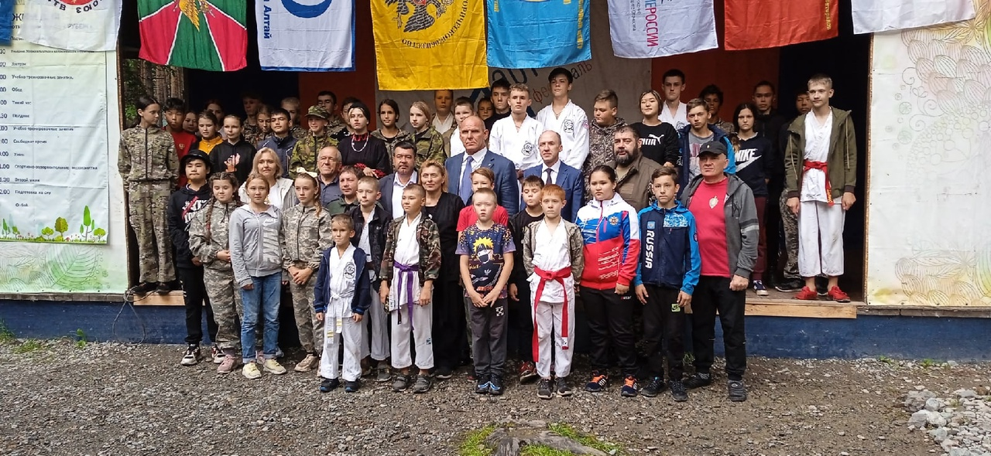
Достижение высоких спортивных результатов на основе разносторонней подготовки и выступления на соревнованиях высокого ранга: чемпионатах Европы и Мира, первенстве и чемпионате России дает новый импульс формированию глубоких эмоциональных переживаний, морально-волевых качеств, позволяющих положительно влиять на рост спортивного мастерства, опыта служения Отечеству и готовности к защите Родины. Целенаправленная работа по патриотическому воспитанию средствами физической культуры и спорта, обеспечивает формирование патриотических чувств у занимающихся в ДЮСШ.
В летний период 2020-2021 уч.г. обучающиеся МОУ ДО «Турочакская ДЮСШ» спо «Подвиг» приняли участие в спортивнно –патриотической сменее «Рубеж-2021» и «Алтай-2021» лагеря «Манжерок» РА., руководитель – Колесник Н.И.
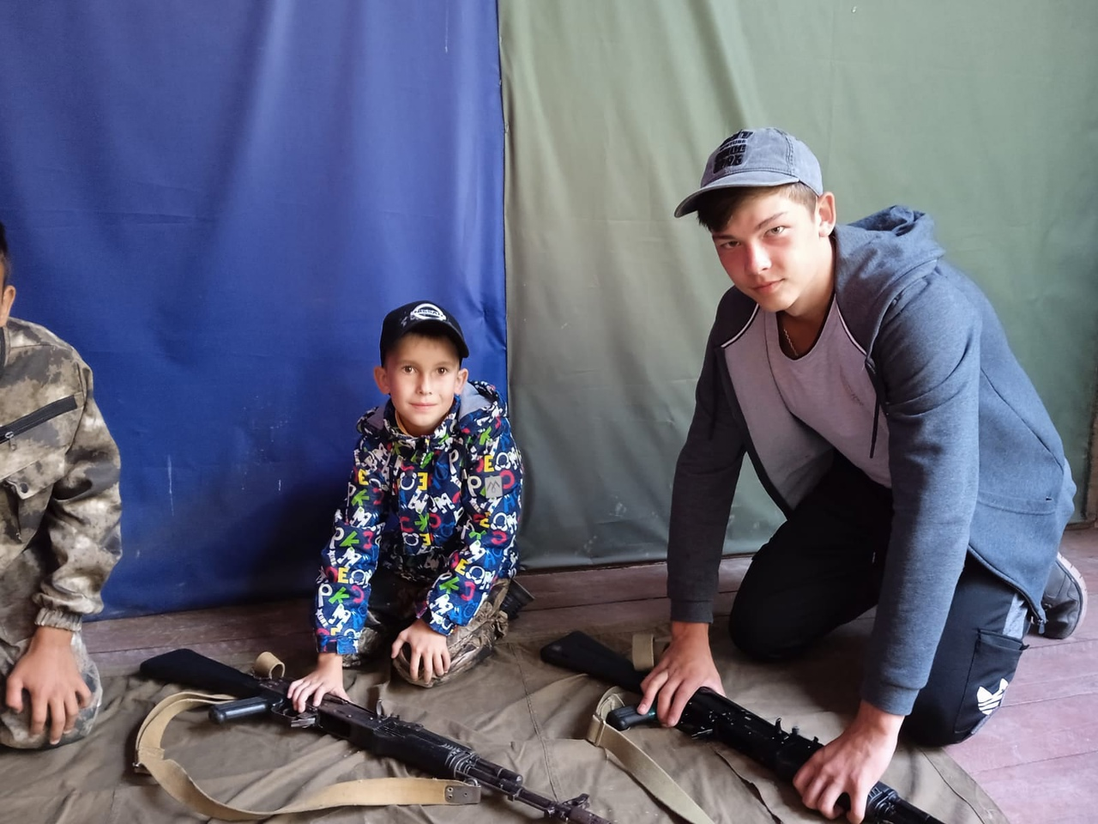
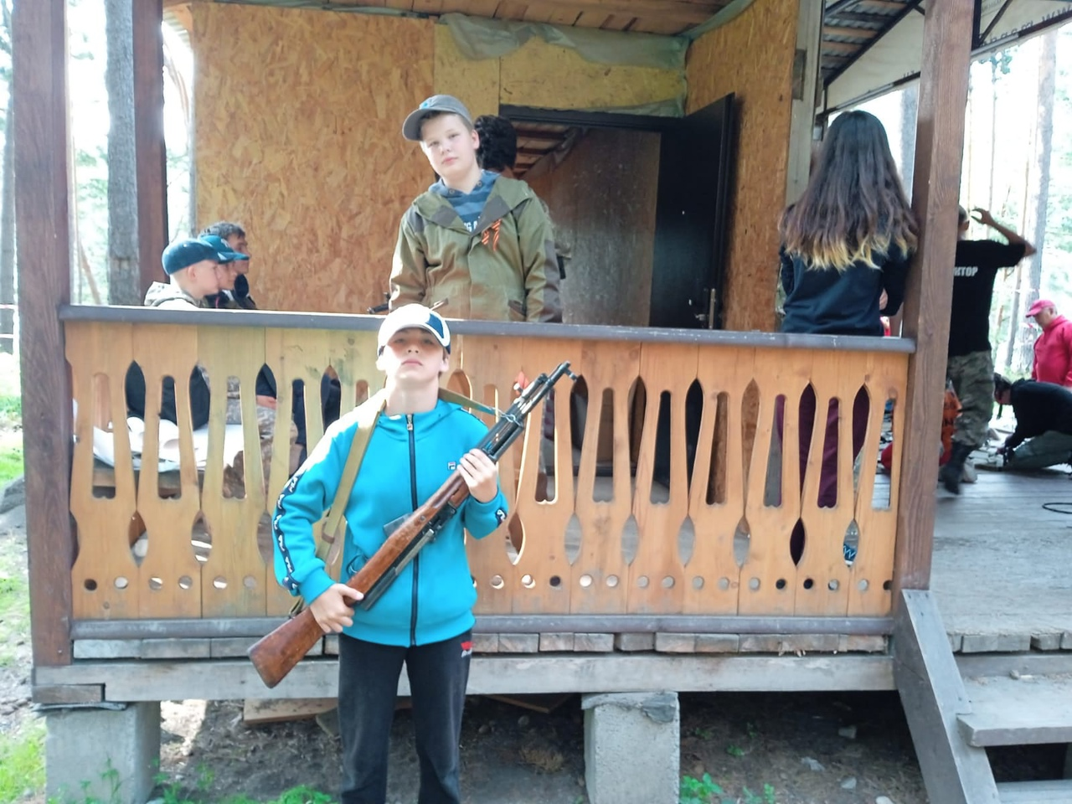
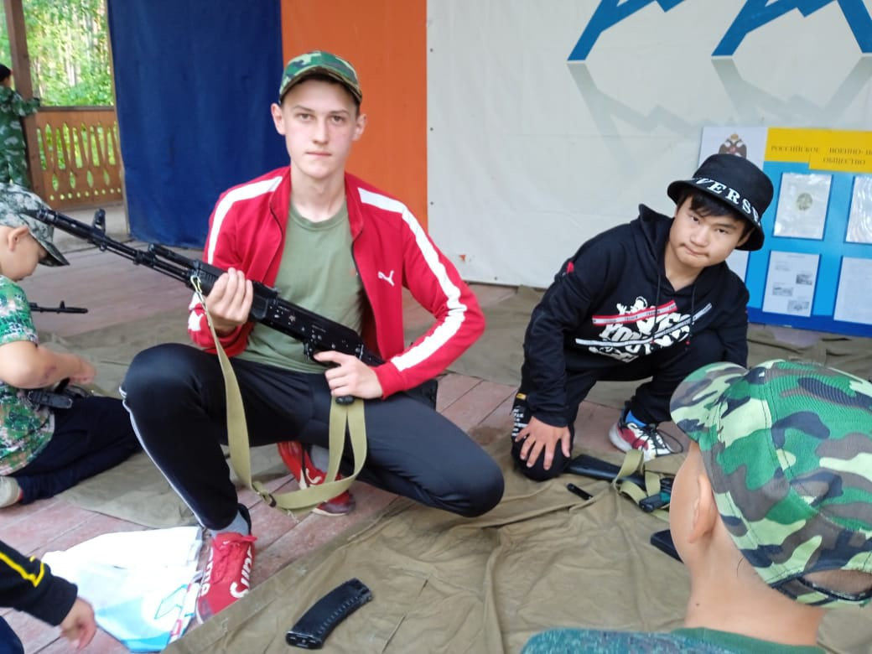

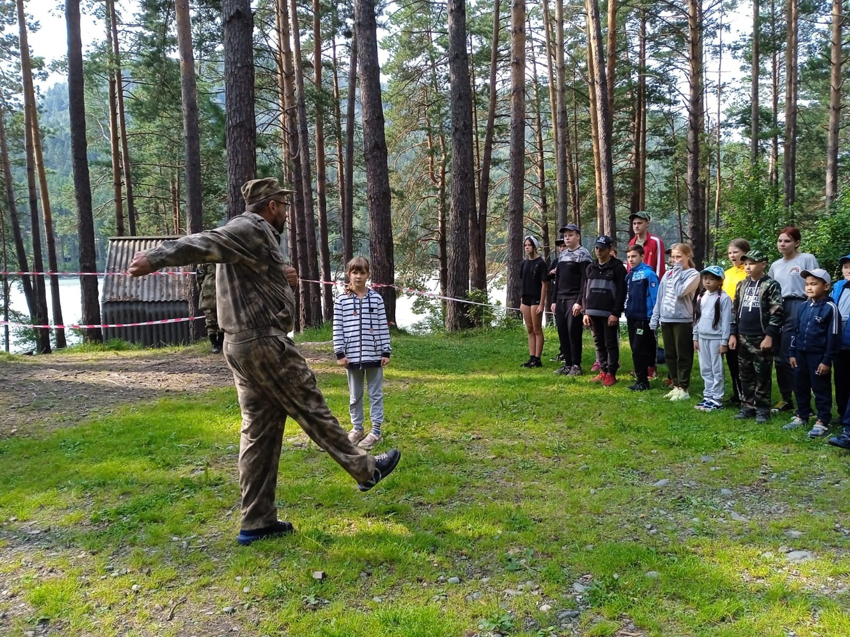

Международный лагерь "Западный фронт-2021"

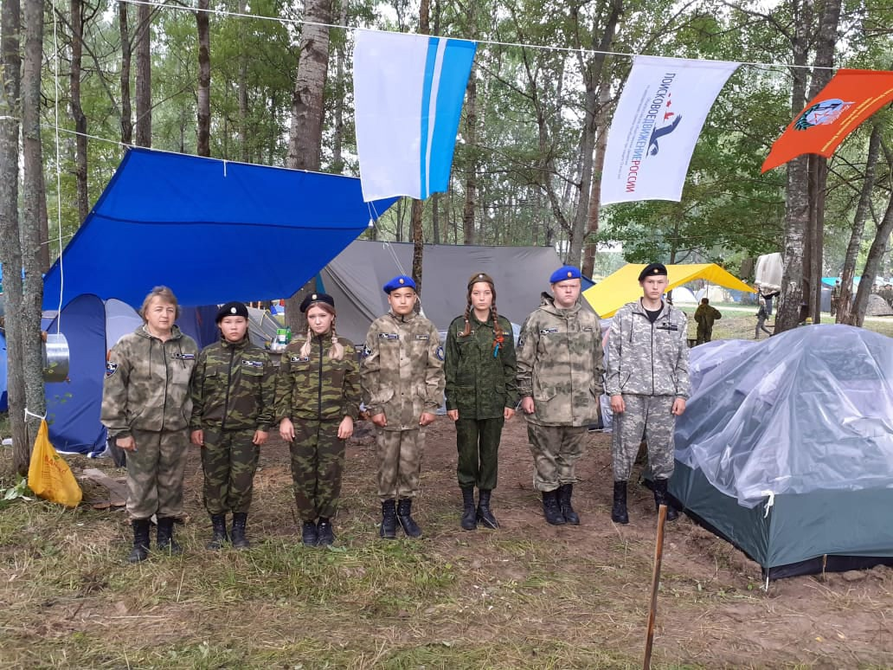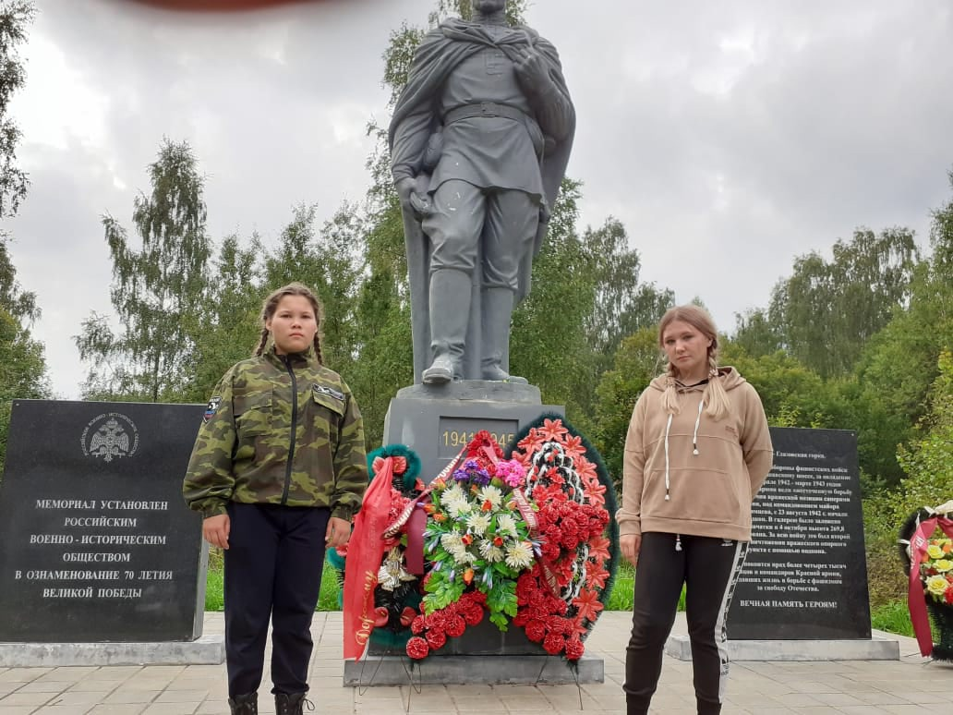Международный лагерь "Западный фронт-2021" Начало формы
Конец формы

